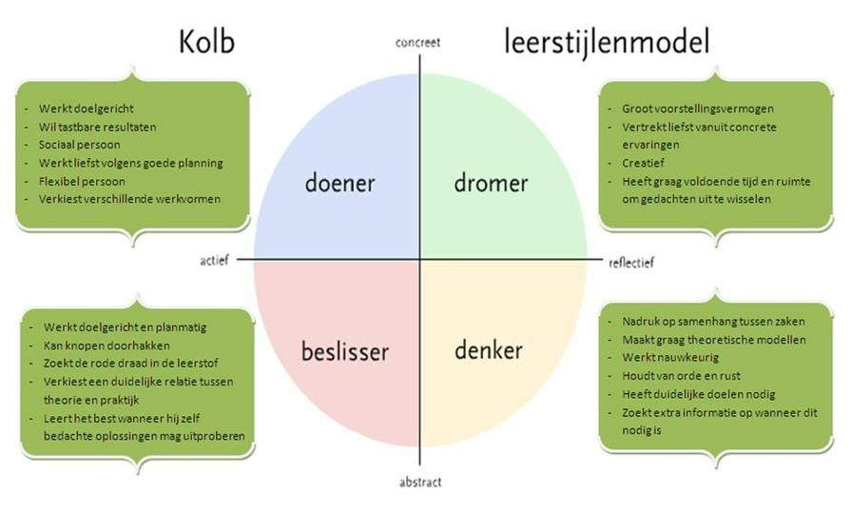
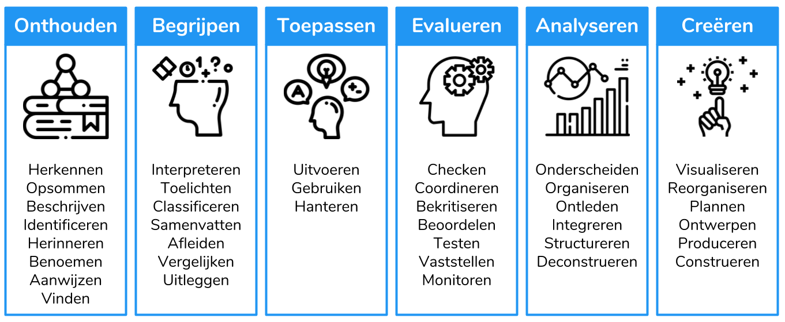
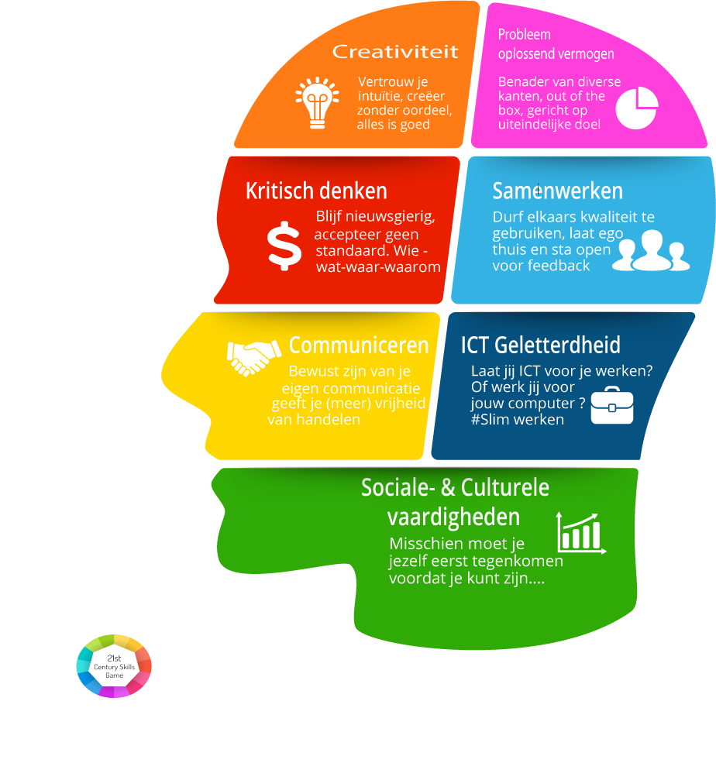
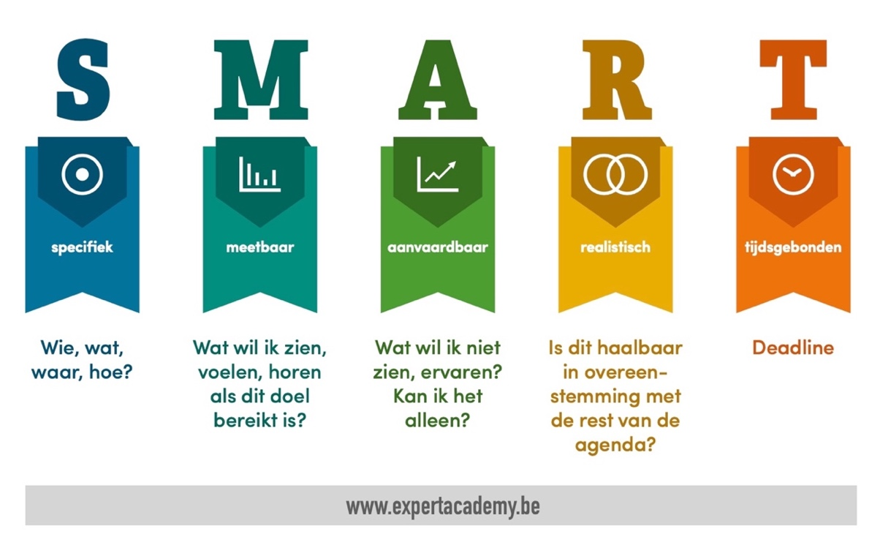
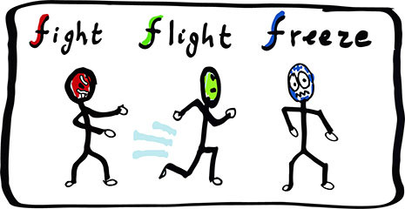

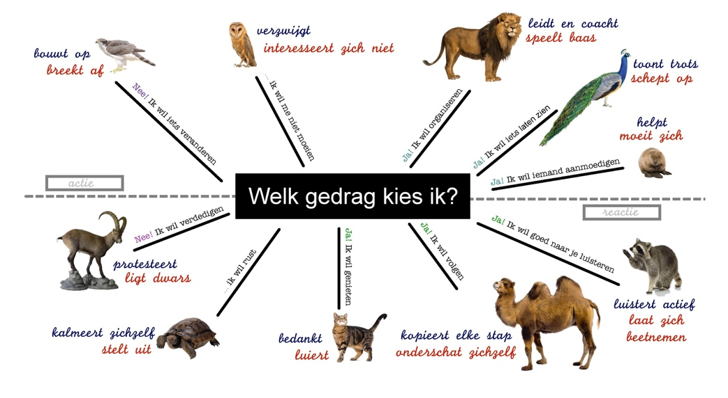
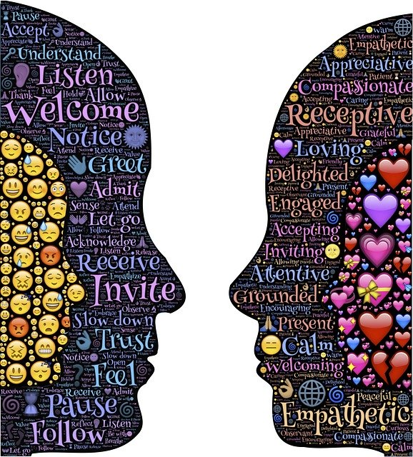
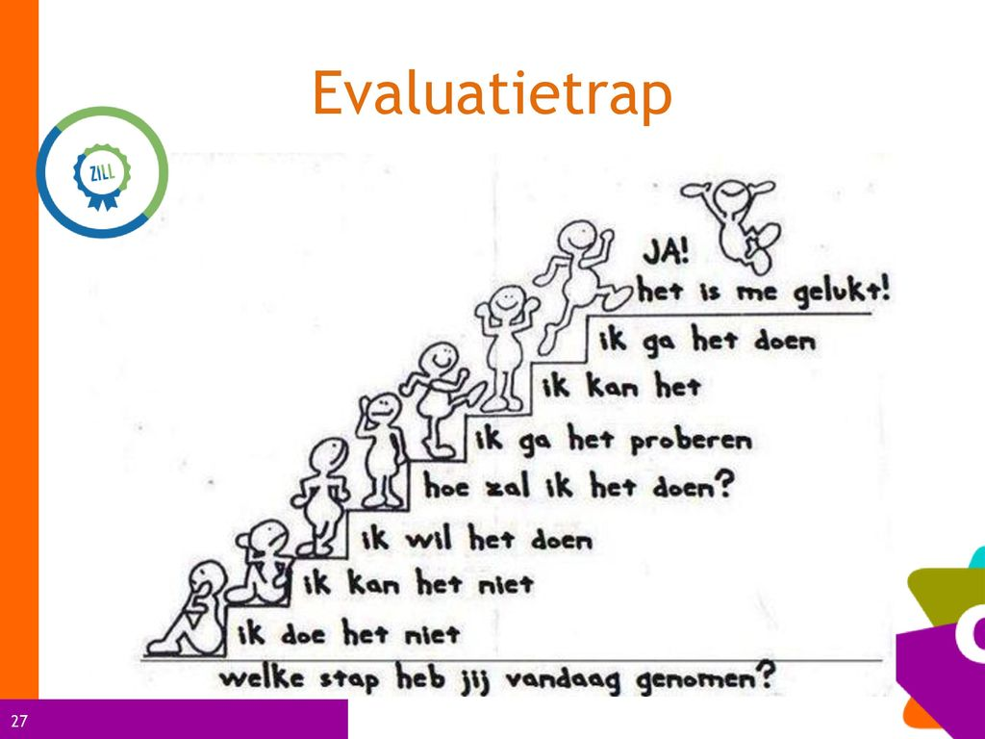
Het Persoonlijk OntwikkelingsPlan (POP)
Een persoonlijk ontwikkelingsplan kun je te allen tijde inzetten om te bereiken wat je
wilt; het laat je (leer)proces zien waarin je je bevindt. In iedere fase ben je aan het leren
of je nou actie onderneemt, nadenkt, ergens op wacht, iets positiefs of negatiefs ervaart,
je blijft je vaardigheden en/of competenties ontwikkelen. En door te reflecteren leer je je
bewust te worden van je sterke kanten.

Deze opdracht bestaat uit het maken van je persoonlijk ontwikkelingsplan met behulp
van onderstaande vragen. De vragen zijn afgeleid uit onderzoeken met betrekking tot
leerrendementen, hoe leer je, wat zijn je competenties en hoe zet je deze in, hoe is je
houding tijdens ‘leer’ situaties, hoe reflecteer je jouw persoonlijke leerdoelen; al met al
een persoonlijk ontwikkelingsplan met als doel te kijken en te begrijpen wat jezelf nodig
hebt om je doelen te bereiken.

- Benoem 3 leerdoelen die je in dit Endoor traject wilt bereiken?
  - Ik wil basiskennis behalen voor programmeren.
  - Ik wil basiskennis behalen voor het opmaken van websites.
  - Ik wil leren hoe software developers in het veld te werk gaan.
- Als je een moeilijke opdracht hebt, hoe ga je dan te werk?
  - Ik probeer er meerdere kleine opdrachten van te maken.
  - of ik stel het uit.
- Als je een opdracht te simpel vindt, wat doe je dan?
  - Probeer ik het zo snel mogelijk, zonder poespas te maken.
- Kom je weleens ‘iets’ tegen in je leven, wat telkens terugkomt en waarvan je denkt dit moet ik anders aanpakken? Geef een voorbeeld.
  - Ik ga vaak te laat naar bed.
- Als je kijkt naar onderstaande afbeelding, welke leerstijl past dan het beste bij jou en waarom?
  - Denker/Dromer: Ik werk nauwkeurig, ik houd van rust, ik ben creatief, ik heb een groot voorstellingsvermogen, ik heb duidelijke doelen nodig.
Noem een voorbeeld van een situatie waarin je de leerstijl beslisser hebt toegepast en licht je antwoord toe?
- Weiger je weleens bepaalde werkzaamheden te doen en waarom is dat?
  - Ja, als ze onredelijk zijn om te doen, of te moeilijk voor waar ik nu sta.
- Wat gaat jou altijd heel gemakkelijk af, noem 3 voorbeelden?
  - Logische theorie begrijpen.
    - Voor programmeren heb ik enkel de syllabus nodig om het te begrijpen.
    - Voor database geldt hetzelfde.
    - Boolian logica begrijp ik goed.
- Wat trekt jou weleens persoonlijk aan tijdens werk, waar je mee kan blijven zitten in je hoofd?
  - Als er op korte termijn afspraken worden gemaakt of veranderd.
    - Zoals screencasts die ingepland worden voor de volgende ochtend of over twee uur.
    - Zoals een planning van opdrachten die anderhalve week voor het eind van de planning van wordt gezegd: je moet alles af hebben voor begin van volgende week.
  - Als er iemand uitgepikt wordt en onnodig voor het blok gezet wordt.
- Welke 2 leerdoelen uit onderstaande afbeelding spreken jou het meeste aan en waarom?
  - Begrijpen en Analyeren. Ik leer graag hoe dingen in elkaar zitten en wat voor effect ze op andere dingen hebben en waarom, etc.

- Pas je weleens een leerdoel aan, omdat die te moeilijk of te makkelijk is, en hoe doe je dit dan?
  - Weet ik niet, vast wel. Door het leerdoel te splitsen in kleinere, makkelijker te behalen doelen.
- Wat werkt bij jou het beste: onder tijdsdruk werken of maak je juist alles ruim van tevoren af?
  - Mix van beiden. Ik krijg vaak veel gedaan onder tijdsdruk, maar ik vind het totaal niet prettig werken.
- En waarom vind je dat fijn om te doen?
  - Als ik dingen op tijd af heb, kan ik ze makkelijker uit mijn hoofd zetten, maar als er druk op staat krijg ik meer gedaan. Het is balanceren.
- Je hebt vast weleens een evaluatiegesprek gehad, welke persoonlijke vaardigheden kwam hieruit naar voren? En schets kort de situatie.
  - Ik werk nauwkeurig, begrijp goed waar ik mee bezig ben, en ik ben creatief.
- Welke 2 vaardigheden uit onderstaande afbeelding passen het beste bij jou en waarom?
  - Sociale- en culturele vaardigheden. Ik ben mezelf tegengekomen tijdens mijn masteropdracht, de laatste 5 jaar zijn daaruit gelopen.
  - Probleem oplossend vermogen. Ik los graag dingen op, zorg graag dat het werkt.
  - Creativiteit: Ik houd ervan als vele ideeën samenkomen tot een geheel.

- Welke 2 vaardigheden uit bovenstaande afbeelding zou je (nog meer) willen ontwikkelen en waarom?
  - Creativiteit: ik denk dat ik mezelf daarin niet genoeg vrij laat, ik houd teveel vast aan standaard oplossingen.
  - Communiceren: ik werk graag zelfstandig, maar met meer mensen en goede communicatie krijg je meer gedaan.
- Werk je weleens aan een vaardigheid die je minder goed beheerst en hoe doe je dit?
  - Regelmatig, ik denk er veel over na en praat met mensen over wat ik geprobeerd heb en waarom het wel/niet werkte.
- Heb je weleens werk gedaan, dat je eigenlijk niet wilde doen, door bepaalde omstandigheden, maar toch hebt vol gehouden? Geef een voorbeeld aan de hand van een situatie.
  - Ik probeer dat soort werk zoveel mogelijk te vermijden, maar als het voorkomt, bijt ik door tot het klaar is, zoek ik een manier om het makkelijker gedaan te krijgen en/of zoek zo snel mogelijk een alternatief.
- Wat was tot nu toe je leukste werk en/of opleiding geweest en waarom is dat zo geweest?
  - Biomedische technologie. Het spreekt mijn creativiteit en mijn technische kant aan. Ontwerpen vind ik leuk.
- Als je kijkt naar de afgelopen weken tijdens dit traject dan is er een hoofddoel. Formuleer dit door gebruik te maken van de SMART-methode.
  - Ik wil basisvaardigheden van een software developer kunnen gebruiken na het traject.
- Wat vind je in een werksituatie onaanvaardbaar, noem 3 voorbeelden?
  - Pesten
  - Vriendjespolitiek boven prestaties.
  - Machtsvertoon.
- Heb je weleens een doel gesteld, dat je achteraf heel gemakkelijk behaald hebt?
  - Ja, dit heb ik moeten leren te doen om meer zelfvertrouwen op te bouwen. Kleine doelen werken voor mij heel goed om bezig te gaan en blijven.
- En een doel dat achteraf onrealistisch is geweest?
  - Ja, oh zo vaak. Inschatten van tijd vind ik heel moeilijk, ik denk vaak dat iets minder tijd nodig heeft dan dat het eigenlijk kost. En hoe meer tijd het kost, hoe erger het is.
- Als je kijkt naar de afgelopen weken tijdens dit traject dan is er een hoofddoel. Formuleer dit door gebruik te maken van de SMART-methode.
  - Ik wil basisvaardigheden van een software developer kunnen gebruiken na het traject.
- Onderstaande afbeelding herken je uit duizenden, welke reactie komt bij jou het meeste voor?
  - Freeze, is bijna altijd mijn eerste reactie op stress.

- Een ‘natuurlijke’ reactie is afhankelijk van een situatie, kun je een werk gerelateerde situatie benoemen waarin je lichaam zei, freeze?
  - Zodra ik voor een groep ga staan om mezelf te presenteren.
  - Als ik deadlines niet haal.
- Als je kijkt naar je directe omgeving, hoe word jij meestal omschreven door hen?
  - Rustig, aardig, bedachtzaam, creatief, afwachtend.
- Heb je jezelf weleens overwonnen door lering te trekken uit een situatie, waarin je zei, dit gaat mij niet meer overkomen? En hoe heb je dat toegepast?
  - EMDR
- Zijn er terugkerende elementen in de maatschappij waarbij je zegt, flight en waarom is dat?
  - Meeste media over de politiek, het wordt vaak zo gepolariseerd weergegeven, alsof we elkaars vijanden zijn, de wereld vergaat als de ander aan de macht komt. Het is om niet goed van te worden, laat mij er maar buiten. Ik verdiep me erin tijdens verkiezingstijd, maar daarna laat ik het weer los.
- Zeg je weleens precies het tegenovergestelde van wat je doet?
  - Heb ik vaak gedaan, ik probeer het zoveel mogelijk niet meer te doen, maar dat is soms heel moeilijk.

- Soms doe je misschien precies het tegenovergestelde van wat je zegt? Noem eens een voorbeeld?
  - Ik wil niet 30 uur per week aan de slag. En dan ga ik 30 uur per week aan de slag.
- En had je daar last van en waarom?
  - Ja, na twee weken was ik helemaal op. Ik heb het terug geschoeft naar 20 uur, dit houd ik wel vol.
- We manoeuvreren ons soms in situaties waarin we niet in willen terechtkomen, wat doe je in zo’n situatie of probeer je te doen?
  - Ik wacht af, houd me klein, kijk hoe ik de situatie tot een eind kan maken.
- Iets wat je doet, staat los van wie je bent, ben je hiervan bewust in alle situaties?
  - Nee, niet in alle situaties.
- Als je kijkt naar onderstaande afbeelding wel gedrag past het beste bij jou?
  - Kalmeert zichzelf, stelt uit en luistert actief, laat zich beetnemen.

- Soms onderneem je stappen volgens een bepaald patroon, die zijn functioneel in je handelingen, herken je bij jezelf enkele terugkomende patronen?
  - Ik had een extreem patroon van luistert, laat zich beetnemen en helpt moeit zich. Ik zorgde daarin niet voor mezelf. Ik ben iets meer voor mezelf gaan opkomen en nu luister ik wel, maar helpen zal ik minder doen als het niet goed is voor me.
- Heb je weleens een patroon doorbroken, geef een voorbeeld?
  - Ik had een extreem patroon van luistert, laat zich beetnemen en helpt moeit zich. Ik zorgde daarin niet voor mezelf. Ik ben iets meer voor mezelf gaan opkomen en nu luister ik wel, maar helpen zal ik minder doen als het niet goed is voor me.
- Als een patroon niet functioneert, gaat het tegenwerken. Wat probeer je te doen als dat zich voordoet?
  - Ik heb het erover met mensen om me heen. Vraag ze om ideeën om het anders aan te pakken. Als ik het echt moeilijk vind om het te doorbreken, vraag ik ze om me eraan te helpen herrineren.
- Los je weleens ‘vervelende’ situaties op met ‘gepaste’ humor en heeft dat gewerkt?
  - Nee, ik ben niet goed in dat soort humor, helaas, zou willen van wel.
- Als je jezelf een cijfer (van 1 tot 10) moet geven m.b.t. je empathisch vermogen, waar kom je dan uit?
  - 9.

- Klopt dit cijfer met de werkelijkheid en waaruit blijkt dat?
  - Ja, mensen blijven zeggen dat ik goed luister en ze het fijn vinden me dingen te vertellen.
- Waar ligt de grens bij jou waarbij je zegt, ik kan wel rekening houden met anderen, maar nu ga ik mezelf ‘verliezen’?
  - Als ik moe wordt, weinig gegeten heb of als mensen gaan schreeuwen.
- Wat wordt er meestal gezegd door mensen in je nabije omgeving over wie of jij bent?
  - Rustig, aardig, bedachtzaam, creatief, afwachtend.
- Herken je jezelf daarin? En heb je weleens meegemaakt dat je dacht, shit aan die eigenschap of dat karaktertrekje ga ik werken zodat dat niet meer gezegd werd en is dat gelukt?
  - Lui en uitstellend zijn wel eigenschappen die ik te horen heb gekregen waar ik aan heb gewerkt.
    - Het is gelukt, ik doe steeds meer.
    - Het is niet gelukt, die persoon wilde steeds meer, het was niet genoeg.
- Ben je je bewust van je emoties tijdens een sollicitatiegesprek? Waaruit blijkt dat?
  - Ja, alle stress gaat de lucht is, ik wordt licht in mijn hoofd en ik kan me minder concentreren. Van buiten is het vaak niet te zien.
- Hoe ga je om met negatieve feedback? Geef een voorbeeld?
  - Ligt eraan hoe het gebracht wordt. Maar over het algemeen:
    - ik luister en probeer op te nemen wat gezegd wordt, om het volgende keer beter te doen.
    - Ik kan soms defensief worden, als ik een reden had om het op die manier te doen, waarvan ik denk dat de feedback geen rekening mee hield.
    - Ik kan soms aan mijn eigen kunde gaan twijfelen: zie je wel, je kunt het niet.
- Ben je iemand die goed los kan laten? Noem enkele emoties, handelingen of gedragingen van jezelf waarin dit gelukt is?
  - Nee, niet zo goed.
    - Ik heb meestal tijd nodig om me te ontspannen, aan iets anders te denken om dingen los te laten.
- Als je kijkt naar het traject van Endoor, welke conclusie(s) kun je dan voor jezelf hieruit halen. Noem er minimaal 1?
  - Ik kan maximaal ongeveer 20 uur in de week werken.
  - Ik neem kennis over programmeren snel op.
- Heb je voor jezelf vaardigheden ontwikkeld, waar je trots op bent, benoem er minimaal 3?
  - Gebruiken van basis programmeertaal.
  - Bijna 20 uur in de week aan het werk zijn en daarnaast mijn huishouden onderhouden.
  - Samenwerken met mensen die moeite hebben met de stof.
- Herken je uit onderstaande afbeelding alle treden m.b.t. tot het Endoor traject?
Geef bij elke trede een voorbeeld?
  - Ik doe het niet: Werk van 1,5 week wat in een halve week gepropt is.
  - Ik kan het niet: 30 uur in de week werken.
  - Ik wil het doen: Yahtzee werkend maken.
  - Hoe zal ik het doen: mijn idee over de tic-tac-toe programma duidelijk maken aan de groep, zodat iedereen zijn steentje kan bijdragen.
  - Ik ga het proberen: 30 uur in de week werken.
  - Ik kan het: 20 uur in de week werken en nog steeds de stof bijhouden.
  - Ik ga het doen:20 uur in de week verder tot het eind.
  - Ja, het is gelukt: Yahtzee werkt geweldig en een groepsgenoot heeft mijn code genoeg begrepen, dat hij er veranderingen in heeft gemaakt.

Lever opdracht 3 uiterlijk 12 juni in N@tschool in, SUCCES!

